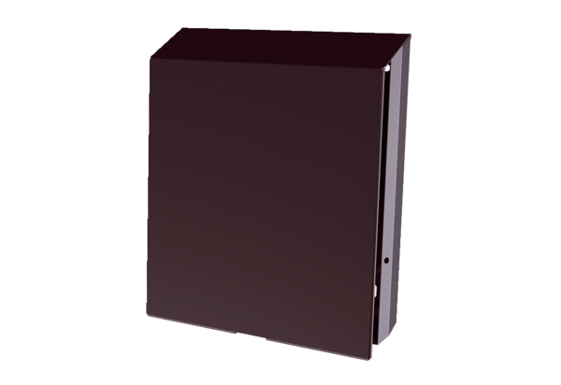Außenabdeckung PP 45 ASVerpackungseinheit: 1 StückSortiment: K
Artikelnummer: 0093.0612Hersteller: MAICO

